 |  | LABORATORIO  DI  TELECOMUNICAZIONI |  | RELAZIONE
OGGETTO: CARICA / SCARICA DI UN CONDENSATORE

SCHEMA ELETTRICO
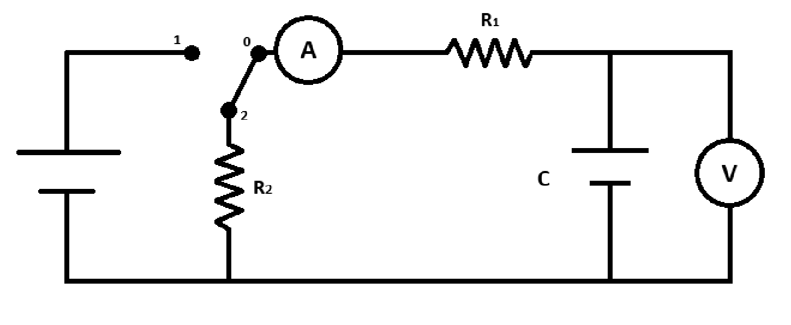

SCHEMA DI MONTAGGIO
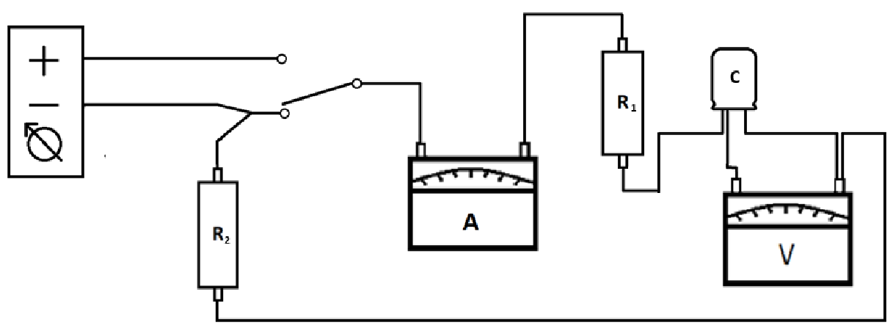
DATA  20/04/2024 | NOME E COGNOME |  | CLASSE

FORMULE

$$I_{mx}=\frac{E}{R}$$

$$τ=R*C$$

$$t=5*τ$$

CARICA SCARICA
$V$c$=E(1-e^{-\frac{t}{τ}})$ $Vc=E*e^{-\frac{t}{τ}}$

$I=\frac{E}{R}*e^{-\frac{t}{τ}}$ $I=-\frac{E}{R}*e^{-\frac{t}{τ}}$

CALCOLI
$$τ=R*C=6200Ω*2200µF=6200*2200*{10}^{-6}=13,64 s$$
$t=5*τ=5*13,64 s=68,2$s
$$I_{max}=\frac{E}{R}=\frac{20,2 V}{6200 Ω }=3,26 mA$$

CARICA - CORRENTE
$$I=\frac{E}{R}*e^{-\frac{t}{τ}}$$
0: $\frac{20,2}{6200}*{2,718}^{-\frac{0}{13,64}}=0,00326 A$ = 3,26 mA
10: $\frac{20,2}{6200}*{2,718}^{-\frac{10}{13,64}}=0,001565 A=1,565 mA$
20: $\frac{20,2}{6200}*{2,718}^{-\frac{20}{13,64}}=0,0007520 A=0,752 mA$
30: $\frac{20,2}{6200}*{2,718}^{-\frac{30}{13,64}}=0,0003613 A=0,3613 mA$
40: $\frac{20,2}{6200}*{2,718}^{-\frac{40}{13,64}}=0,0001735 mA=0,1735 A$
50: $\frac{20,2}{6200}*{2,718}^{-\frac{50}{13,64}}=0,000083 mA=0,083 A$
60: $\frac{25}{6200}*{2,718}^{-\frac{60}{13,64}}=0,00004 mA=0,04 A$

CARICA - TENSIONE
$V$c$=E\left(1-e^{-\frac{t}{τ}}\right)$
0: $20,2\left(1-{2,718}^{-\frac{0}{13,64}}\right)=0 V$
10: $20,2\left(1-{2,718}^{-\frac{10}{13,64}}\right)=10,495 V$
20: $20,2\left(1-{2,718}^{-\frac{20}{13,64}}\right)=15,537 V$
30: $20,2\left(1-{2,718}^{-\frac{30}{13,64}}\right)=17,959 V$
40: $20,2\left(1-{2,718}^{-\frac{40}{13,64}}\right)=19,124 V$
50: $20,2\left(1-{2,718}^{-\frac{50}{13,64}}\right)=19,683 V$
60: $20,2\left(1-{2,718}^{-\frac{60}{13,64}}\right)=19,951 V$

$$τ=R*C=8400Ω*2200µF=6200*2200*{10}^{-6}=18,48 s$$

SCARICA – CORRENTE
$$I=-\frac{E}{R}*e^{-\frac{t}{τ}}$$
0:$-\frac{20,2}{8400}*{2,718}^{-\frac{0}{18,48}}=$-0,00240 A = -2,40 mA
10: $-\frac{20,2}{8400}*{2,718}^{-\frac{10}{18,48}}=-0,001399 A=-1,39 mA$
20: $-\frac{20,2}{8400}*{2,718}^{-\frac{20}{18,48}}=-0,000814 A=-0,81 mA$
30: $-\frac{20,2}{8400}*{2,718}^{-\frac{30}{18,48}}= -0,000474A=-0,474 mA$
40: $-\frac{20,2}{8400}*{2,718}^{-\frac{40}{18,48}}=-0,0002761 A=-0,276 mA$
50: $-\frac{20,2}{8400}*{2,718}^{-\frac{50}{18,48}}=-0,000160 A=-0,16 mA$
60: $-\frac{20,2}{8400}*{2,718}^{-\frac{60}{18,48}}=-0,00009357 mA=-0,093 mA$
70: $-\frac{20,2}{8400}*{2,718}^{-\frac{70}{18,48}}=-0,0000533 mA=-0,054 mA$
80: $-\frac{20,2}{8400}*{2,718}^{-\frac{70}{18,48}}=-0,0000317 mA=-0,093 mA$

SCARICA – TENSIONE
$$Vc=E*e^{-\frac{t}{τ}}$$

0: $20,2*{2,718}^{-\frac{t}{18,48}}=20,2$ V
10: $20,2*{2,718}^{-\frac{10}{18,48}}=11,75$ V

20: $20,2*{2,718}^{-\frac{20}{18,48}}=6,84$V
30: $20,2*{2,718}^{-\frac{30}{18,48}}=3,98 V$
40: $20,2*{2,718}^{-\frac{40}{18,48}}=2,32 V$
50: $20,2*{2,718}^{-\frac{50}{18,48}}=1,35 V$
60: $20,2*{2,718}^{-\frac{60}{18,48}}=0,78 V$
70: $20,2*{2,718}^{-\frac{70}{18,48}}=0,46 V$
80: $20,2*{2,718}^{-\frac{80}{18,48}}=0,27 V$

TABELLE
CARICA
t | 0 | 10 | 20 | 30 | 40 | 50 | 60
$$V_{m}$$ | 0 | 11,73 | 15,97 | 18,05 | 19,01 | 19,45 | 19,68
$V_{c}$ | 0 | 10,50 | 15,54 | 17,96 | 19,13 | 19,68 | 19,96
$$I_{m}$$ | 2,62 | 1,30 | 0,61 | 0,27 | 0,11 | 0,04 | 0,01
$$I_{c}$$ | 3,26 | 1,55 | 0,75 | 0,36 | 0,17 | 0,08 | 0,04

SCARICA

t | 0 | 10 | 20 | 30 | 40 | 50 | 60 | 70 | 80
$$V_{m}$$ | 18,99 | 10,43 | 5,87 | 3,32 | 1,85 | 1,11 | 0,63 | 0,37 | 0,22
$V_{c}$ | 20,2 | 11,75 | 6,84 | 3,98 | 2,32 | 1,35 | 0,78 | 0,46 | 0,27
$$I_{m}$$ | -2,18 | -1,23 | -0,67 | -0,40 | -0,22 | -0,13 | -0,07 | -0,04 | -0,02
$$I_{c}$$ | -2,40 | -1,40 | -0,81 | -0,47 | -0,28 | -0,16 | -0,09 | -0,05 | -0,03

CENNI TEORICI
Un condensatore è un componente elettronico che ha la capacità di immagazzinare energia elettrica. Durante il suo utilizzo, il condensatore subisce due processi fondamentali: la carica e la scarica.

La CARICA del condensatore avviene quando si applica una differenza di potenziale ai suoi terminali. Il condensatore inizia a caricarsi, accumulando carica sulle sue piastre attraverso il dielettrico che lo separa. Questo continua finché il condensatore raggiunge la massima carica consentita e, di conseguenza, si comporta come un circuito aperto.

La SCARICA del condensatore avviene quando la tensione ai suoi terminali viene eliminata o interrotta. In tale istante, il condensatore comincia a rilasciare l'energia immagazzinata, sotto forma di corrente. Gli elettroni precedentemente situati sul terminale negativo si spostano attraverso il circuito verso il terminale positivo, mentre gli elettroni dal terminale positivo si muovono attraverso il circuito, finché il condensatore non è completamente scarico e la differenza di potenziale ai suoi terminali raggiunge lo zero. La velocità di carica e scarica del condensatore è influenzata dalle sue caratteristiche fisiche, come la capacità, la resistenza interna e la tensione applicata. Di solito, i condensatori con una capacità maggiore richiedono più tempo per completare il processo di carica e scarica rispetto a quelli con capacità minori. Inoltre, i condensatori impiegati in circuiti con resistenze più elevate richiedono un tempo di carica e scarica maggiore rispetto a quelli collegati a circuiti con resistenze più basse.

La velocità con cui il condensatore si carica e si scarica è principalmente influenzata dalla sua capacità e dalla resistenza del circuito a cui è collegato. La costante di tempo del circuito (τ), che indica il tempo necessario affinché il condensatore raggiunga circa il 63,2% della carica massima o si scarichi completamente, è determinata dalla formula τ = R × C, dove R rappresenta la resistenza del circuito e C rappresenta la capacità del condensatore. Una resistenza più alta o una capacità maggiore aumenteranno la costante di tempo, rallentando di conseguenza il processo di carica o scarica del condensatore.

STRUMENTI UTILIZZATI
- AMPEROMETRO (multimetro) -RESISTENZA 1

CORRENTE CONTINUA 6200 Ω

TENSIONE DI ISOLAMENTO: 2Kv

STRUMENTO ELETTROMAGNETICO -RESISTENZA 2

USARE ORIZZONTALMENTE 2200 Ω

120mA PORTATA

0,5 RISOLUZIONE

0,6 Ω RESISTENZA INTERNA

MARCA

- VOLTMETRO (multimetro) -CONDENSATORE

 CORRENTE ALTERNATA E CONTINUA $2200µF$


TENSIONE DI ISOLAMENTO: 2kV

USARE ORIZZONTALMENTE

30V PORTATA
6kΩ RESISTENZA INTERNA -CAVI DI CONNESSIONE

40-60 Hz FREQUENZA
0,5 RISOLUZIONE

NORMALIZZATO DALLE NORME CEI

SVOLGIMENTO RELAZIONE
Per cominciare, partiamo dal nostro generatore di tensione, che rappresenta la nostra fonte di energia. Collegando il polo positivo del generatore di tensione al polo positivo di uno dei resistori, denominato R1, e successivamente congiungendo il polo negativo del generatore di tensione al polo negativo dell'altro resistore, denominato R2, completiamo il circuito.

Connettiamo quindi l'estremità restante di ciascun resistore ai terminali positivo e negativo del condensatore. Fondamentalmente, il condensatore diventa un elemento del circuito attraverso i resistori.

Per monitorare la tensione in varie parti del circuito, utilizziamo un voltmetro. Posizioniamo il voltmetro in parallelo ai resistori, ovvero collegandolo ai punti in cui i resistori si connettono al condensatore.

Per misurare la corrente che scorre attraverso il circuito, inseriamo un amperometro. Questo dispositivo va collegato in serie con uno dei resistori.

Per gestire il circuito in modo più pratico, aggiungiamo un interruttore. Questo componente ci consente di aprire o chiudere il circuito a nostra discrezione.

Con questo esperimento abbiamo notato come l'analisi del transitorio di carica e scarica di un condensatore offre una visione dettagliata dei fenomeni elettrici che si manifestano quando un condensatore viene collegato o scollegato da un circuito. È importante notare che si è riscontrato un leggero cambiamento tra le previsioni teoriche e i risultati sperimentali. Questo è stato causato da un errore umano, poiché il valore visualizzato sul multimetro scorreva troppo rapidamente e non è stato possibile leggerlo tempestivamente, una problematica che può essere aggirata attraverso l’utilizzo di una macchina.

